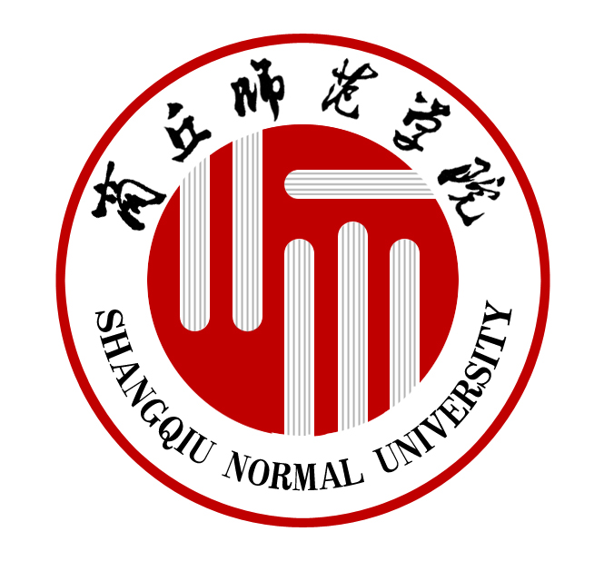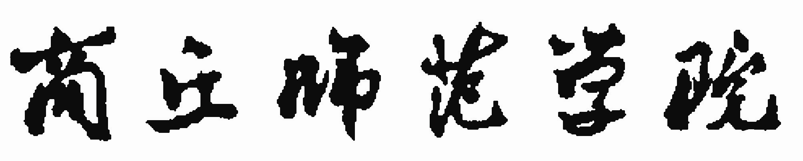

督导工作简报

商丘师范学院教务处 2014年第1期（总第44期） 2014年5月27日
2013-2014学年第二学期教学中期检查工作总结
根据《商丘师范学院2014年教学工作计划要点》，教务处下发了《2013—2014学年第二学期教学中期检查通知》，本学期第12、13教学周，我校开展了中期教学检查工作。按照相关要求，各学院（部）对本学期开学以来的工作进行了全面检查，教务处联合校教学督导专家组深入教学单位进行了抽查，检查内容基本涵盖了教学工作的各个环节。现将检查工作总结如下：
一、检查概况
1．领导重视、组织得力
对本次中期教学检查，教务处、各学院（部）领导都十分重视，在接到教务处中期教学检查的通知后，各学院（部）成立了中期教学检查领导小组，制定迎检方案，明确分工。对全体教师进行了广泛动员、深入部署，做了充分的准备工作。
2．部门联动、程序清晰
各学院（部）积极配合教务处开展中期教学检查工作，利用二级教学督导组织开展自查。各学院（部）首先组织各系、教研室进行自查，在系、教研室自查的基础上，学院（部）统一进行检查。在检查过程中，各学院（部）按照“通知”的精神和要求，认真整理材料，做到备检材料样样俱全、摆放有序。教务处组织三个督导专家组（文科组、理科组、综合组）到各教学单位进行了抽查。
二、专项检查结果
1．试卷批阅情况
教务处督导组共抽查了各教学部门75名任课教师的试卷，包括上学期期末试卷及本学期补考试卷。从检查结果来看，试卷归档情况全部规范，大多数试卷批阅认真，核分无误。存在问题如下：（1）部分装订的试卷中没有空白试卷、答案，缺少试卷分析。（2）有少数试卷批改没有流水作业，单人一改到底。
2．2014届毕业论文（设计）过程检查情况
教务处督导组对毕业论文（设计）的进展情况进行了调研，从整体情况看，各学院对毕业论文（设计）工作高度重视，成立了毕业论文（设计）工作领导组，制定了较为详细的工作计划。目前各学院的毕业论文（设计）答辩已经结束，归档资料正在整理，各学院表示能够按计划完成任务。存在的主要问题是论文抄袭，教务处对论文进行文字复制检测，有的学生为降低重复率，将抄袭的论文生硬修改，结果辞不达意。
3．教学计划的执行情况
教务处督导组共抽查了各教学部门66名任课教师的教学计划，发现各位教师的教学进度表清晰明确，章节详细，教学进度与教学进度表安排进度一致，这表明我校任课教师具有严谨务实的授课态度，能够按照教学计划有效地开展教学工作。
4．教师教案情况
教务处督导组共抽查了各教学部门任课教师的70本教案，大部分教师的教案书写规范、项目齐全，有教学目标、教学要求、重难点、教学进程、教法、授课提纲、思考题、参考资料等，内容详实、条理清晰，有的教案还有课后小结、教学后记以及反馈意见。也有一些教师的教案不完整，内容简单，没有书写时间，也没有教学重难点，缺少课后思考练习，甚至连课程名称、授课教师名字都没有。需要提出表扬的有如下教师：
数学与信息科学学院：司红颖
物理与电气信息学院：陈圆圆
化学化工学院：杨晓燕 王晶晶
外语学院：吴丹 孟喜华
法学院：杨婉青 王静雯
生命科学学院：席丽 张庆堔
音乐学院：李永贞
教育科学学院：刘先华
环境与规划学院：赵强 范况生
新闻传播学院：王一丽 高璐 李路
经济与管理学院：庄严 王艳艳 唐尧峥
现代艺术学院：张敏
公共体育教学部：孟广朝、瞿静
5．学生作业批改情况
作业是检查学生学习情况的依据，也是教师教学结果的反映。教务处督导组共抽查了各教学部门59名任课教师的作业批改，整体情况良好，表现在布置作业次数较多，基本上都能全收全改，并且大部分教师批改认真，有批改日期、成绩评定、对错有标示，有些还有激励语言和评语。但也有作业批阅不规范的，如只有日期，别无其他，甚至对错都不标示；作业布置次数少，量也偏少。作业批改认真、规范，值得提出表扬的有如下教师：
文学院：陈功文
物理与电气信息学院：周闪
化学化工学院：李峰
生命科学学院：张辽
音乐学院：荆建华
美术学院：夏强
环境与规划学院：张延伟
新闻传播学院：王一丽 高璐 李路
经济与管理学院：沙萌 王艳艳 唐尧峥
6．实验（技能）课检查情况
在抽查的理工科学院中，物理与电气信息学院、化学化工学院、生命科学学院、计算机科学与信息技术学院这四个学院在实验项目多、任务重的情况下，也能够根据实验教学大纲和本学院的实际条件，认真安排实验教学，科学编制实验课程表。大多数教师对实验报告批改认真，成绩登记清楚，实验记录完整。物理与电气信息学院的实验课不仅记录了学生出勤、实验报告成绩，还记录了每位学生每堂课的动手操作成绩。但检查中也发现有些专业特别是一些新专业的实验开出率较低；少数教师没有提供实验室运行记录和平时记录材料；也有对实验报告批改不够认真，缺少批阅日期或签名的情况。
7．学院（部）领导、教师听课情况
教务处督导组共抽查了各教学部门101人的听课记录，包括各学院（部）领导、系（教研室）主任及任课教师。大部分领导、教师能完成规定的听课次数，听课记录撰写完整，指出了被听教师课堂教学的优缺点，点明了注意事项。各学院（部）主要领导都能超额完成听课任务，这说明我校中层领导对教学工作是认真负责的。听课记录完整、听课次数较多的有：
文学院：孙海芳
数学与信息科学学院：王庆东
物理与电气信息学院：麻焕峰
外语学院：孙艳玲
历史与社会学院：李克玉
法学院：田宏伟
体育学院：李萍 蔡浩刚
音乐学院：肖海珠
美术学院：张雪峰
教育科学学院：王军强
环境与规划学院：朱新玉
新闻与传播学院：贾学清 彭国栋
经济与管理学院：赵国栋
现代艺术学院：于荣
建筑与土木工程学院：刘凯
公共体育教学部：吴长青
三、存在的问题
1．部分教学环节的落实问题
从检查情况来看，部分教学环节的落实还存在一些问题。一是试卷的批阅、归档等不够规范；二是个别教学单位对任课教师的教案检查、督促情况不到位，部分教案缺少对课程的总体设计，有的教案未能体现重点、难点、课时分布等；三是少数教师在临近检查时突击布置作业以及布置作业次数少、题量少、未及时批改等情况。
2．学生的毕业论文（设计）问题
从各学院反馈来看，我校毕业论文（设计）工作的突出问题是论文抄袭，教务处对论文进行文字复制检测，重复率高于30%的为不合格，有的学生为降低重复率，将抄袭的论文生硬修改，结果辞不达意。
3．实践教学问题
从学生信息员反馈来看，我校实践教学环节较为薄弱。一是实践教学依附于理论教学，处于从属地位；二是我校教师大多具备扎实的理论知识和较高的教学水平，但不具有很强的专业实践能力和丰富的实践经验，难以保证高的实践教学质量，这在某些实践性很强的专业比较突出；三是实验设备不足和实验设备陈旧老化，不能满足学生正常实验所需。
四、改进意见
1．进一步加强教师的“备、教、辅、改、考”各教学环节的规范化管理。各学院（部）要进一步加强各教学环节的监控，组织各教研室在教研活动中进一步学习各教学环节质量标准，将教学管理工作做到规范化。
2．加强学术诚信教育。各学院应对应届毕业生进行学术道德、学术规范教育，指导教师对学生毕业论文指导过程中，要对论文是否由其独立完成进行审查。
3．加强实践教学。一是加强“双师型”师资建设，鼓励中青年教师在搞好专业教学的基础上，积极参与专业实践；二是丰富专业实践教学方法，转变“填鸭式”教学方法，采用案例教学法、情景模拟法、任务驱动教学法等多种教学方式，提高学生的学习积极性；三是加强实验室建设，提高实验设备利用率；四是加强校内、校外实训基地建设，加强学校与实训基地的联系与沟通。

教务处督导办公室
2014年5月27日

呈送：校领导
发送：各学院（部）、校直各部门
本期共印70份
编印：商丘师范学院教务处
电话：0370-2587389；Email: dudaooffice@163.com

